实

验

报

告

之

串口控制LED灯 + OLED灯光师

实

验

作者：刘俊杰

班级：物网171

日期：20190622

指导老师：李军老师

**目录**

1、实验目的 3

2 、实验设备 3

3 、实验内容 3

4 、实验原理 3

5、实验相应寄存器 4

6、实验电路图 5

7、实验程序实现 6

8 、实验步骤和结果 8

9 、实验感想 8

# 1、实验目的

掌握 CC2530 的 I/O 控制寄存器的配置，中断的配置和使用。

学会使用 CC2530 的 I/0 来控制外设。

# 2 、实验设备

cc2530 Zigbee 节点 1 个，USB 连接线 1 根，串口线一根。

# 3 、实验内容

1）通过串口发送命令控制LED亮灭，同时通过串口回传LED状态信息。

2）OLED屏幕显示开机页面，包含作者信息及欢迎标题。四个LED灯默认关闭状态。

3）通过按键（button2）控制LED亮灭，同时通过串口回传LED状态以及哪个按键被按下信息。通过按键（button2），按下一次时，实现跑马灯，同时屏幕显示相关内容，通过串口回传LED状态信息。按下第二次时，实现四个灯同时闪烁，同时屏幕显示相关内容，通过串口回传LED状态信息。按下第三次时，实现跑马灯。以此循环。

4）分秒计时器。

# 4 、实验原理

CC2530有21 个数字I/O引脚，可以配置为通用数字I/O或外设 I/O信号，配置为连接到 ADC、定时器或 USART 外设。这些 I/O 口的用途可以通过一系列寄存器配置，由用户软件加以实现**。**

I/O 端口具备如下重要特性：

◆ 21 个数字 I/O 引脚

◆ 可以配置为通用 I/O 或外部设备 I/O

◆ 输入口具备上拉或下拉能力

◆ 具有外部中断能力。

21 个 I/O 引脚都可以用作于外部中断源输入口。因此如果需要外部设备可以产生中断。外部中断功能也可以从睡眠模式唤醒设备。

用作通用 I/O 时，引脚可以组成 3 个 8 位端口，端口 0、端口 1和端口2，表示为 P0、P1和 P2。其中，P0 和 P1 是完全的 8 位端口，而 P2 仅有 5 位可用。所有的端口均可以通过 SFR 寄存器 P0、P1和 P2位寻址和字节寻址。每个端口引脚都可以单独设置为通用 I/O 或外部设备 I/O。

除了两个高驱动输出口 P1.0 和 P1.1 各具备 20mA 的输出驱动能力之外，所有的输出均具备 4mA 的驱动能力。

寄存器 PxSEL，其中 x 为端口的标号 0~2，用来设置端口的每个引脚为通用 I/O 或者是外部设备 I/O 信号。作为缺省的情况，每当复位之后，所有数字输入/输出引脚都设置为通用输入引脚。所以当x为0和1时，则P0SEL和P1SEL作为通用I/O 或者是外部设备 I/O 信号。

在任何时候，要改变一个端口引脚的方向，就使用寄存器 PxDIR 来设置每个端口引脚为输入或输出。因此只要设置 PxDIR 中的指定位为 1和0，其对应的引脚口就被设置为输出了。

当读取端口寄存器 P0、P1 和 P2 的值，不管引脚配置如何，输入引脚上的逻辑值都被返回。这在执行读-修改-写指令期间不适用。读-修改-写指令是：ANL，ORL，XRL，JBC，CPL，INC，DEC，DJNZ，MOV，CLR 和 SETB。在一个端口寄存器上操作，以下是正确的：当目标是端口寄存器 P0、P1 或P2 中一个独立的位，寄存器的值，而不是引脚上的值，被读取、修改并写回端口寄存器。

用作输入时，通用 I/O 端口引脚可以设置为上拉、下拉或三态操作模式。作为缺省的情况，复位之后，所有的端口均设置为带上拉的输入。要取消输入的上拉或下拉功能，就要将 PxINP 中的对应位设置为 1。I/O 端口引脚 P1.0和 P1.1 没有上拉/下拉功能。注意配置为外设 I/O 信号的引脚没有上拉/下拉功能，即使外设功能是一个输入。

在电源模式 PM1、PM2 和 PM3 下 I/O 引脚保留当进入 PM1/PM2/PM3时设置的 I/O 模式和输出值（如果可用的话）。

CC2530有两个串行通信接口USART0和USART1，它们能够分别运行于异步UART模式或者同步SPI模式。两个USART接口具有相同的功能，通过PERCFG寄存器可以设置两个USART接口对应外部I/O引脚的映射关系：

        位置1：RX0 --- P0_2 TX0 --- P0_3

             RX1 --- P0_5 TX1 --- P0_4

        位置2：RX0 --- P1_4  TX0 --- P1_5

RX1 --- P1_7  TX1 --- P1_6

        对每个USART串口通信编程，本质是设置相关的5个寄存器：

        <1> UxCSR：   USARTx的控制和状态寄存器。

        <2> UxUCR：  USARTx的UART控制寄存器。

        <3> UxGCR：  USARTx的通用控制寄存器。

        <4> UxDBUF：USARTx的接收/发送数据缓冲寄存器。

        <4> UxBAUD：USARTx的波特率控制寄存器。

中断函数的两个重要概念：

<1> **中断服务函数**： 内核响应中断后执行的相应处理程序。

   <2>**中断向量**：中断服务程序的入口地址。每个中断源都对应一个固定的入口地址。当内核响应中断请求时，就会暂停当前的程序执行，然后跳转到该入口地址执行代码。

CC2530中断系统

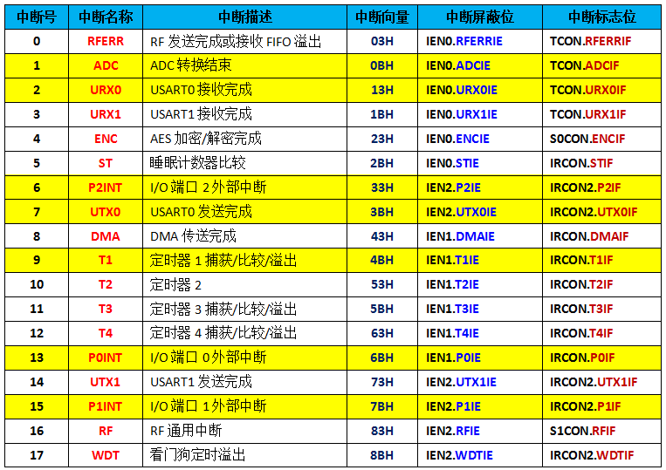

# 5、实验相应寄存器

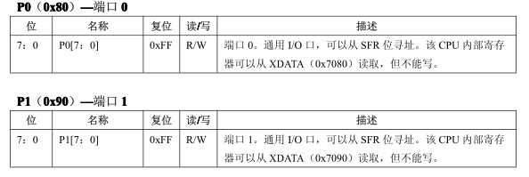

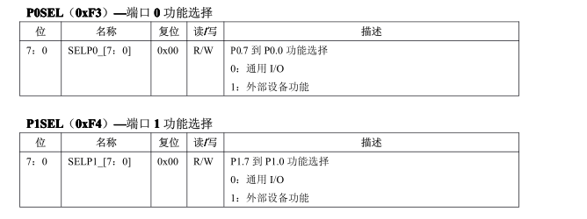

# 6、实验电路图

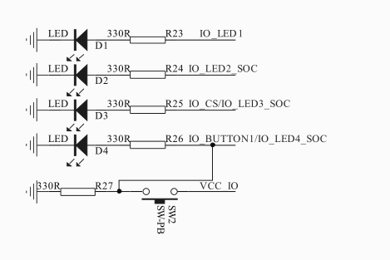

图1：LED电路图

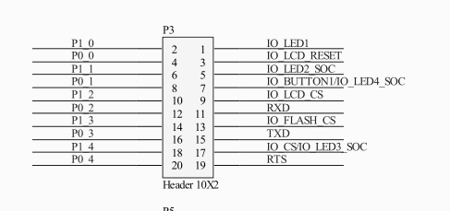

图2：LED对应的GPIO表

**LED 和 GPIO 对应表：**

|  |  |  |  |
| --- | --- | --- | --- |
| **LED1** | **LED2** | **LED3** | **LED4** |
| **P1_0** | **P1_1** | **P1_4** | **P0_1** |

# 实验程序实现

1. main.c文件

#include "ioCC2530.h"

#include "LCD.h"

#include "UART.h"

#include "timer.h"

#include "LED.h"

#include "Date.h"

int key_num=0;

void key_1();

void key_2();

void main(void)

{

//外部中断

Init32M();

InitUART();

//定时器1中断

Init_Timer1();

//按钮中断

P0IE=1;

P0IEN |= 0X02;

//按钮初始化

button_Init();

//初始化LED

P1DIR|=0X13;

All_OFF();

//zijian(); //自检函数，想写的时候再说吧

//初始化液晶屏

LCD_Init();

//清屏

LCD_Clear();

//显示信息

LCD_WriteString(0,1,"+----------------+");

LCD_WriteString(0,2,"| Welcome |");

LCD_WriteString(0,3,"| |");

LCD_WriteString(0,4,"| Writer:LJJ |");

LCD_WriteString(0,5,"| |");

LCD_WriteString(0,6,"|2019.06.01 00:00|");

LCD_WriteString(0,7,"+----------------+");

UART0SendByte('\n');

while(1)

{

if(key_num==0)

{

}

else if(key_num%2==0)

{

button_LCD_Num(key_num);

key_1();

}

else if(key_num%2==1)

{

button_LCD_Num(key_num);

key_2();

}

}

}

//#pragma optimize=none//优化函数 放在被优化函数之前

#pragma vector=P0INT_VECTOR

__interrupt void love()

{

if(P0IFG & 0X02)//0000 0010 0000 0000

{//P0组第2位P0_1有没有引发外部中断 引发了外部中断 P0IFG对应的位就会被置1

delay();

if(1==P0_1)

{//如果按键确实被按下 那么确实是连接在P0_1的按键触发了外部中断

key_num++;

UART0SendString(LED_num_judge(7));

}

}

P0_1=0;

P0IFG=0;//P0中断状态标志

P0IF=0;//端口0中断标志 1表示中断挂起 0表示中断未挂起

}

void key_1()

{

while(1)

{

running2();

delay();

if(key_num%2!=0)

{

P0_1=0;

break;

}

}

}

void key_2()

{

while(1)

{

running();

delay();

if(key_num%2!=1)

{

P0_1=0;

break;

}

}

}

1. LCD.c文件

/*******************************************************************************

* 文件名称：hal_led.c

* 功 能：OLED驱动

* 使用硬件SPI总线驱动128*64点阵OLED液晶

* 硬件连接：液晶模块与CC2530的硬件连接关系如下：

* 液晶模块 CC2530

* CS P1.2

* SDA P1.6

* SCK P1.5

* RESET P0.0

* D/C# P2.2

* 字库芯片

* CS# P2.1

* SCLK P1.5

* SI P1.6

* SO P1.7

******************************************************************************/

/* 包含头文件 */

/********************************************************************/

#include "ioCC2530.h"

//#include "hal_board_cfg.h"

#include "LCD.h"

/********************************************************************/

/* 本地变量 */

/********************************************************************/

uint8 X_Witch = 6;

uint8 Y_Witch = 1;

uint8 X_Witch_cn = 16;

uint8 Y_Witch_cn = 16;

uint8 Dis_Zero = 0;

/********************************************************************/

#define FUNCTION_SET(options,OLED_DC) halOLED_control(options,OLED_DC)

/*********************************************************************

* 函数名称：LCD_TimeDelay

* 功 能：延时函数

* 入口参数：Timers 延时时间参数

* 出口参数：无

* 返 回 值：无

********************************************************************/

void LCD_TimeDelay(uint16 Timers)

{

uint16 i;

while(Timers)

{

Timers--;

for(i = 0; i < 100; i++)NOP();

}

}

/*********************************************************************

* 函数名称：LCD_SPISSSet

* 功 能：置SS线状态

* 入口参数：Status SS线状态

* 出口参数：无

* 返 回 值：无

********************************************************************/

void LCD_SPISSSet(uint8 Status)

{

NOP();NOP();NOP();

if(Status)

H_LCD_CSn();

else

L_LCD_CSn();

NOP();NOP();NOP();NOP();

}

/*********************************************************************

* 函数名称：LCD_SPI_DC

* 功 能：置DATA/COMMAND线状态

* 入口参数：Status SS线状态

* 出口参数：无

* 返 回 值：无

********************************************************************/

void LCD_SPI_DC(uint8 Status)

{

NOP();NOP();NOP();

if(Status)

LCD_DATA();

else

LCD_COMMAND();

NOP();NOP();NOP();NOP();

}

/*********************************************************************

* 函数名称：GT20L_SPI

* 功 能：片选GT20

* 入口参数：Status SS线状态

* 出口参数：无

* 返 回 值：无

********************************************************************/

void GT20L_SPI(uint8 Status)

{

NOP();NOP();NOP();

if(Status)

L_GT20_CSn();

else

H_GT20_CSn();

NOP();NOP();NOP();NOP();

}

/*********************************************************************

* 函数名称：LCD_SPISendData

* 功 能：通过串行SPI口输送一个byte的数据置模组

* 入口参数：Data 要传送的数据

* 出口参数：temp

* 返 回 值：SPI接到数据

********************************************************************/

uint8 LCD_SPISendData(uint8 Data)

{

uint8 i=0;

uint8 temp=0;

for(i = 0; i < 8; i++)

{

NOP();NOP();NOP();NOP();NOP();NOP(); // 适当插入一些空操作以保证SPI时钟速度小于2MHz

L_LCD_SCK();

if(Data&0x80)

H_LCD_SDA();

else

L_LCD_SDA();

NOP();NOP();NOP();NOP();NOP(); //适当插入一些空操作以保证SPI时钟速度小于2MHz

NOP();NOP();NOP();NOP();NOP();

H_LCD_SCK();

if(GT20_MISO==1)

{

temp=temp | BV(7-i);

}

NOP();NOP();NOP();NOP();NOP();

Data = Data << 1; //数据左移一位

}

NOP();NOP();NOP();NOP();NOP();NOP();NOP();NOP();

return temp;

}

/*********************************************************************

* 函数名称：halOLED_control

* 功 能：通过串行SPI口输送一个byte的数据置模组

* 入口参数：数据cmd, 命令控制 OLED_DC

* 出口参数：无

* 返 回 值：无

********************************************************************/

void halOLED_control(uint8 cmd, uint8 OLED_DC)

{

LCD_SPISSSet(0); //SS置低电平

if(OLED_DC==COMMAND)

{

LCD_SPI_DC(0);

}

else

{

LCD_SPI_DC(1);

}

LCD_SPISendData(cmd); //送指令0x80

LCD_SPI_DC(1);

LCD_SPISSSet(1); //完成操作置SS高电平

}

/*********************************************************************

* 函数名称：HalLed_SET_XY

* 功 能：设置 x y 地址

* 入口参数：x x地址

* y y地址

* 出口参数：无

* 返 回 值：无

********************************************************************/

void HalLed_SET_XY(unsigned char x,unsigned char y)

{

FUNCTION_SET(0x22,COMMAND); //传送指令0x22

FUNCTION_SET(y,COMMAND); //要显示字符的左上角的Y轴位置

FUNCTION_SET(Dis_Y_MAX ,COMMAND); //要显示字符的左上角的Y轴位置

FUNCTION_SET(0x21,COMMAND); //传送指令0x21

FUNCTION_SET(x,COMMAND); //要显示字符的左上角的X轴位置

FUNCTION_SET(Dis_X_MAX ,COMMAND); //要显示字符的左上角的Y轴位置

}

/*********************************************************************

* 函数名称：HalGT20L_TX_CMD

* 功 能：GT20L硬件写入控制

* 入口参数：cmd 写入数据

* 出口参数：无

* 返 回 值：无

********************************************************************/

int8 HalGT20L_TX_CMD(uint8 cmd )

{

return LCD_SPISendData(cmd);

}

/*********************************************************************

* 函数名称：halGT20L_HRD_Font

* 功 能：GT23L读取字符码值函数

* 入口参数： Dst 字库地址, no_bytes 一个字符需要的码值 字节数 , *buffer 码值

* 出口参数：无

* 返 回 值：无

********************************************************************/

void halGT20L_HRD_Font(uint16 * Dst, uint8 no_bytes,uint8 *buffer)

{

unsigned char i = 0;

GT20L_SPI(1); // enable device

HalGT20L_TX_CMD(0x0B); // read command

HalGT20L_TX_CMD(Dst[1]); // send 3 address bytes

HalGT20L_TX_CMD(((Dst[0]) >> 8));

HalGT20L_TX_CMD(Dst[0] & 0xFF);

HalGT20L_TX_CMD(0xFF); //dummy byte

for (i = 0; i < no_bytes; i++) // read until no_bytes is reached

{

buffer[i] =HalGT20L_TX_CMD(0xFF); // receive byte and store at address 80H - FFH

}

GT20L_SPI(0); // disable device

}

/*********************************************************************

* 函数名称：halASCII_Searh_ADDR

* 功 能：ASCII码字符内码

* 入口参数：uint8 ASCIICode,uint16 * CODE_ADDR

* 出口参数：无

* 返 回 值：无

********************************************************************/

void halASCII_Searh_ADDR(uint8 ASCIICode,uint16 * CODE_ADDR)

{

uint16 ASCII_Code_Addr = 0;

// ASCII_Code_Addr = ((((uint16)ASCIICode) - (uint16)0x20) * 8) +0x66C0;//切换字体

ASCII_Code_Addr = ((((uint16)ASCIICode) - (uint16)0x20) * 8) +0xbfC0;

CODE_ADDR[0]=ASCII_Code_Addr ;

CODE_ADDR[1]=0x03;

}

/*********************************************************************

* 函数名称：LCD_WriteChar

* 功 能：显示ASCII码字符

* 入口参数：x 要显示的字符x地址

* y 要显示的字符y地址

* a 要显示的ASCII码字符值

* 出口参数：无

* 返 回 值：无

********************************************************************/

void LCD_WriteChar(uint8 x, uint8 y, const char a)

{

uint8 i=0;

uint16 ASCII_CODE_ADDR[2];

uint8 font_buffer[8];

halASCII_Searh_ADDR(a ,ASCII_CODE_ADDR);

halGT20L_HRD_Font(ASCII_CODE_ADDR,8,font_buffer);

HalLed_SET_XY(x,y);

for(i=0;i<8;i++)

{

FUNCTION_SET(font_buffer[i],DATA);

}

}

/********************************************************************

* 函数名称：LCD_WriteString

* 功 能：在x、y为起始坐标处写入一串字符

* 入口参数：x X轴坐标，取值范围：0 - 127

* y Y轴坐标，取值范围0-63

* p 要显示的字符串

* 出口参数：无

* 返 回 值：无

********************************************************************/

void LCD_WriteString(uint8 x, uint8 y, const char *p)

{

while(*p != 0)

{

LCD_WriteChar(x, y, *p);

x += 7;

if(x > Dis_X_MAX)

{

x = Dis_Zero;

if((Dis_Y_MAX - y) < Y_Witch) break;

else y += 1;

}

p+=1;

}

}

/********************************************************************

* 函数名称：LCD_SetBackLight

* 功 能：设置背光亮度等级

* 入口参数：Deg 亮度等级0~127

* 出口参数：无

* 返 回 值：无

********************************************************************/

void LCD_SetBackLight(uint8 Deg)

{

GT20L_SPI(1); // enable device

HalGT20L_TX_CMD(0x81);

LCD_SPISendData(Deg); //背光设置亮度值

GT20L_SPI(0);

}

/*********************************************************************

* 函数名称：LCD_Clear

* 功 能：LCD清屏

* 入口参数：无

* 出口参数：无

* 返 回 值：无

********************************************************************/

void LCD_Clear(void)

{

uint8 i,j;

//清屏操作

FUNCTION_SET(0x22,COMMAND);

FUNCTION_SET(0,COMMAND);

FUNCTION_SET(7,COMMAND);

FUNCTION_SET(0x21,COMMAND);

FUNCTION_SET(0,COMMAND);

FUNCTION_SET(127,COMMAND);

for(i=0;i<8;i++)

{

for(j=0;j<128;j++)

FUNCTION_SET(0x00,DATA);

}

}

/*********************************************************************

* 函数名称：LCD_Init

* 功 能：LCD初始化

* 入口参数：无

* 出口参数：无

* 返 回 值：无

********************************************************************/

void LCD_Init(void)

{

P0DIR |= (0x01<<0); // P0.0为输出

P1DIR |= (0x01<<2); // P1.2为输出

P1DIR |= (0x01<<5); // P1.5为输出

P1DIR |= (0x01<<6); // P1.6为输出

P1DIR &= (0X7F); // P1.7为输入

P2DIR |= (0x01<<1); // P2.1为输出

P2DIR |= (0x01<<2); // P2.2为输出

/* 复位LCD */

L_LCD_RESETn();

LCD_TimeDelay(3000);

H_LCD_RESETn();

LCD_TimeDelay(3000);

//Charge Pump Setting

FUNCTION_SET(0x8d,COMMAND);

FUNCTION_SET(0x14,COMMAND);

FUNCTION_SET(0xaf,COMMAND);

//Set Display Clock

FUNCTION_SET(0xD5,COMMAND);

FUNCTION_SET(0xF0,COMMAND);

//Set Pre-charge Period

FUNCTION_SET(0xD9,COMMAND);

FUNCTION_SET(0x11,COMMAND);

//Set VCOMH Deselect Level

FUNCTION_SET(0xDb,COMMAND);

FUNCTION_SET(0x0,COMMAND);

//Set Norma Display

FUNCTION_SET(0xa6,COMMAND);

//Entire Display ON

//FUNCTION_SET(0xa5,COMMAND);

//Set Contrast Control

FUNCTION_SET(0x81,COMMAND);

FUNCTION_SET(0xff,COMMAND); //1-256

//Set Segment Re-map

FUNCTION_SET(0xa1,COMMAND);

//Set COM Output Scan Direction

FUNCTION_SET(0xc8,COMMAND);

//Set Memory Addressing Mode

FUNCTION_SET(0x20,COMMAND);

FUNCTION_SET(0x00,COMMAND);

LCD_SetBackLight(100); // 调节背光亮度

}

1. LCD.h文件

/*******************************************************************************

* 文件名称：LCD.h

* 功 能：LCD驱动

* 驱动128*64点阵图形液晶（MzLH04-12864）

* 硬件连接：液晶模块与CC2530的硬件连接关系如下：

* 液晶模块 CC2530

*

* CS(PIN2) P1.2

* SDA(PIN3) P1.6

* SCK(PIN5) P1.5

* RESET(PIN6) P0.0

* VDD(PIN1) x

* NC(PIN4) x

* VSS(PIN7) x

******************************************************************************/

#ifndef _LCD_H_

#define _LCD_H_

//防止头文件重名

//宏定义

#ifndef BV

#define BV(n) (1 << (n))

#endif

/* 类型定义 */

/********************************************************************/

typedef signed char int8;

typedef unsigned char uint8;

typedef signed short int16;

typedef unsigned short uint16;

typedef signed long int32;

typedef unsigned long uint32;

typedef unsigned char bool;

typedef uint8 halDataAlign_t;

/********************************************************************/

/* 相关引脚定义 */

/*===================================================*/

#define LCD_SDA P1_6

#define LCD_SCK P1_5

#define LCD_CSn P1_2

#define LCD_RESETn P0_0

#define LCD_DC P2_2

#define GT20_MISO P1_7

#define GT20_CS P2_1

/*===================================================*/

/* 相关引脚输出电平定义 */

/*===================================================*/

#define H_LCD_SCK() LCD_SCK = 1

#define L_LCD_SCK() LCD_SCK = 0

#define H_LCD_SDA() LCD_SDA = 1

#define L_LCD_SDA() LCD_SDA = 0

#define H_LCD_CSn() LCD_CSn = 1

#define L_LCD_CSn() LCD_CSn = 0

#define H_LCD_RESETn() LCD_RESETn = 1

#define L_LCD_RESETn() LCD_RESETn = 0

#define LCD_DATA() LCD_DC = 1

#define LCD_COMMAND() LCD_DC = 0

#define H_GT20_CSn() GT20_CS = 1

#define L_GT20_CSn() GT20_CS = 0

/*===================================================*/

#define NOP() asm("nop")

//屏幕128*64 可以分成X和Y轴

#define Dis_X_MAX 127

#define Dis_Y_MAX 7

#define COMMAND 0

#define DATA 1

/*********************************************************************

* 函数名称：LCD_Init

* 功 能：LCD初始化

* 入口参数：无

* 出口参数：无

* 返 回 值：无

********************************************************************/

extern void LCD_Init(void);

/*********************************************************************

* 函数名称：LCD_Clear

* 功 能：LCD清屏

* 入口参数：无

* 出口参数：无

* 返 回 值：无

********************************************************************/

extern void LCD_Clear(void);

/********************************************************************

* 函数名称：LCD_WriteString

* 功 能：在x、y为起始坐标处写入一串字符

* 入口参数：x X轴坐标，取值范围：0 - 127

* y Y轴坐标，取值范围0-63

* p 要显示的字符串

* 出口参数：无

* 返 回 值：无

********************************************************************/

extern void LCD_WriteString(uint8 x, uint8 y, const char *p);

/*********************************************************************

* 函数名称：LCD_WriteChar

* 功 能：显示ASCII码字符

* 入口参数：x 要显示的字符x地址

* y 要显示的字符y地址

* a 要显示的ASCII码字符值

* 出口参数：无

* 返 回 值：无

********************************************************************/

extern void LCD_WriteChar(uint8 x, uint8 y, const char a);

#endif /* _LCD_H_ */

1. UART.c文件

#include "ioCC2530.h"

#include "UART.h"

#include "LCD.h"

#include "LED.h"

char ch;

char buff[20];

/*

1、指定串口的IO位置；

2、相应IO配置成偏上外设功能；

3、8个数据位、1个停止位、无流控、无校验确立。（我们先最简单的通信）

传送一个UART字节包含一个起始位，8个数为，1个作为可选的第9位数据或校验位，

再加上一个或者2个停止位

4、波特率；（9600或者115200）

5、开CPU中断、对应串口接收中断；

*/

//串口初始化

void InitUART(void)

{

//1、指定串口的IO位置；P0_2 3 UART0 第一个位置 把PERCFG的第0位置0

PERCFG &= 0xFE;//1111 1110 选中串口0的备用位置1

//2、相应IO配置成偏上外设功能；

P0SEL |= 0x0C;//0000 1100 P0_2 P0_3置1 为偏上外设功能

//3、8个数据位、1个停止位、无流控、无校验确立。（我们先最简单的通信）

U0CSR |= 0xC0;//1100 0000 选择 UART模式 接收器使能置1

//4、波特率；（9600或者115200）

U0GCR=8;

U0BAUD=59;//设置成9600

//5、开CPU中断、对应串口接收中断；

EA=1;//开启总中断

URX0IE=1;//USRAT0中断使能

}

/*********************************************************************

* 函数名称：UART0SendByte

* 功 能：UART0发送一个字节

* 入口参数：c

* 出口参数：无

* 返 回 值：无

********************************************************************/

void UART0SendByte(unsigned char c)

{

U0DBUF = c; // 将要发送的1字节数据写入U0DBUF(串口 0 收发缓冲器)

while (!UTX0IF); // 等待TX中断标志，即U0DBUF就绪

UTX0IF = 0; // 清零TX中断标志

}

/*********************************************************************

* 函数名称：UART0SendString

* 功 能：UART0发送一个字符串

* 入口参数：无

* 出口参数：无

* 返 回 值：无

********************************************************************/

void UART0SendString(char *str)

{

while(1)

{

if(*str == '\0') break; // 遇到结束符，退出

UART0SendByte(*str++); // 发送一字节

}

}

#pragma optimize=none//优化函数 放在被优化函数之前

#pragma vector=URX0_VECTOR

__interrupt void MYuart()

{

//串口0来数据的标志位，硬件会置1，我们软件要清0

URX0IF=0;

//数据的交换

ch=U0DBUF;//从接受寄存器里取字节存入到变量ch里

if(ch=='0')

{

P1_0=0;

P1_1=0;

P1_4=0;

UART0SendString(LED_num_judge(0));

UART0SendString(LED_num_judge(5));

}

if(ch=='1')

{

P1_0=1;

P1_1=0;

P1_4=0;

UART0SendString(LED_num_judge(1));

UART0SendString(LED_num_judge(5));

}

if(ch=='2')

{

P1_0=0;

P1_1=1;

P1_4=0;

UART0SendString(LED_num_judge(2));

UART0SendString(LED_num_judge(5));

}

if(ch=='3')

{

P1_0=0;

P1_1=0;

P1_4=1;

UART0SendString(LED_num_judge(3));

UART0SendString(LED_num_judge(5));

}

if(ch=='4')

{

P1_0=1;

P1_1=1;

P1_4=1;

UART0SendString(LED_num_judge(4));

UART0SendString(LED_num_judge(5));

}

if(ch=='T')

{

UART0SendString(LED_num_judge(6));

UART0SendString(LED_num_judge(5));

}

U0DBUF=ch;//把变量ch里的值赋给串口0发送寄存器

*buff = U0DBUF;

//判断发送有没有完成，判断寄存器的位UTX0IF有没有被置1

while(0==UTX0IF);

//手动置0

UTX0IF=0;

UART0SendByte('\n');

}

1. UART.h文件

#ifndef _UART_H_

#define _UART_H_

#include "ioCC2530.h"

void InitUART(void); /* 串口初始化 */

void UART0SendByte(unsigned char c); /* UART0发送一个字节 */

void UART0SendString(char *str); /* UART0发送一个字符串 */

__interrupt void MYuart(); /* 串口中断 */

#endif /* _UART_H_ */

1. timer.c文件

#include <ioCC2530.h>

#include "timer.h"

//延时程序 63us

void delayus(void)//因为我们CC2530上电默认昿6M高频 机器周期大概昿us

{

char k=63;

while(k--);

}

//初始化32M外部晶振

void Init32M()

{

//1、让2个高频时钟源起振；

SLEEPCMD &= 0xFB;//1111 1011 开启两个高频时钟源

//2、等待目标时钟源振荡稳定；

while(0==(SLEEPSTA & 0x40));//0100 0000 等待32M稳定下来 通过查询SLEEPSTA寄存器的第6位是否为0

//32M晶振是否稳定下来 0不稳定 1稳定

//3、延时一小段时63us；

delayus();

//4、不分频输出；

CLKCONCMD &= 0xF8;//1111 1000

//5、选中目标高频时钟源作为系统主时钟；32M

CLKCONCMD &= 0xBF;//1011 1111 ~0x40

//6、确认一下当前工作的系统时钟是不是所选的高频时钟；

while(CLKCONSTA & 0x40);//0100 0000 //查询CLKCONSTA第六位是否为0 为0 的时候表达式为假 已经选择32M作为系统主时钟

}

//ѓʱ

void delay()

{

int i,j;

for(i=0;i<1000;i++)

for(j=0;j<100;j++);

}

1. timer.h文件

#ifndef _TIMER_H_

#define _TIMER_H_

#include "ioCC2530.h"

void delayus(void); /* 延时程序 63us 8 */

void Init32M(void); /* 初始匿2M外部晶振 */

void delay(void);

#endif /* _TIMER_H_ */

1. LED.c文件

#include <ioCC2530.h>

#include "timer.h"

#include "LCD.h"

#include "UART.h"

char *LED_num_judge(int num)

{

switch(num)

{

case 0: return "[D1:0 D2:0 D3:0]";

case 1: return "[D1:1 D2:0 D3:0]";

case 2: return "[D1:0 D2:1 D3:0]";

case 3: return "[D1:0 D2:0 D3:1]";

case 4: return "[D1:1 D2:1 D3:1]";

case 5: return "Input: ";

case 6: return "\nEnter test2 mode: ";

case 7: return "\nButton2 Press down:\n";

}

return "\nERROR : LED_num_judge Functions do not accept 0-4 \n";

}

void running_LCD_WriteChar(char a,char b,char c)

{

LCD_WriteChar(105,3,a);

LCD_WriteChar(105,4,b);

LCD_WriteChar(105,5,c);

}

void button_LCD()

{

LCD_WriteString(0,2,"| ButtonNum : 1 |");

LCD_WriteString(0,3,"| LED P1_0 : 0 |");

LCD_WriteString(0,4,"| LED P1_1 : 0 |");

LCD_WriteString(0,5,"| LED P1_4 : 0 |");

}

void button_LCD_Num(int a)

{

if(a==1)

{

button_LCD();

}

else

{

LCD_WriteChar(98,2,a+48);

}

}

void running()

{

running_LCD_WriteChar('1','0','0');

UART0SendString(LED_num_judge(1));

P1_0=1;

P1_1=0;

P1_4=0;

delay();

delay();

running_LCD_WriteChar('0','1','0');

UART0SendString(LED_num_judge(2));

P1_0=0;

P1_1=1;

P1_4=0;

delay();

delay();

running_LCD_WriteChar('0','0','1');

UART0SendString(LED_num_judge(3));

P1_0=0;

P1_1=0;

P1_4=1;

delay();

UART0SendByte('\n');

delay();

}

void running2()

{

running_LCD_WriteChar('0','0','0');

UART0SendString(LED_num_judge(0));

P1_0=0;

P1_1=0;

P1_4=0;

delay();

delay();

running_LCD_WriteChar('1','1','1');

UART0SendString(LED_num_judge(4));

P1_0=1;

P1_1=1;

P1_4=1;

delay();

UART0SendByte('\n');

delay();

}

void zijian()

{

P1_0=0;

P1_1=0;

P1_4=0;

delay();

delay();

P1_0=1;

P1_1=1;

P1_4=1;

delay();

delay();

delay();

P1_0=0;

P1_1=0;

P1_4=0;

delay();

delay();

delay();

running();

delay();

delay();

running2();

delay();

delay();

}

void All_OFF()

{

P1_0=0;

P1_1=0;

P1_4=0;

}

void button_Init()

{

//让P0_1处于普通IO口，处于输入模式

P0SEL &= ~(0x01<<1);

P1DIR &= ~(0X01<<1);//1111 1101 0XfD

//让P0_1处于上拉模式

P0INP &= ~(0x01<<1);//让P0_1处于上下拉模式

P2INP &= ~(0X01<<5);//让P0_1(P0）处于上拉模式（端口0）

}

1. LED.h文件

#ifndef _LED_H_

#define _LED_H_

#include "ioCC2530.h"

void running(void); /* 跑马灿*/

void running2(void); /* 闪烁 */

void zijian(void); /* 自检 */

void All_OFF(void);

void button_LCD(void);

void button_LCD_Num(int );

void running_LCD_WriteChar(char a,char b,char c);

char *LED_num_judge(int num);

void button_Init();

#endif /* _LED_H_ */

1. Date.c 文件

#include "ioCC2530.h"

#include "LCD.h"

unsigned int count_date = 0;

int second_one=0,second_two=0; //秒

int branch_one=0,branch_two=0; //分

void Init_Timer1()

{

T1CC0L = 0xd4; //设置最大计数值的低8位

T1CC0H = 0x30; //设置最大计数值的高8位

T1CCTL0 |= 0x04; //开启通道0的输出比较模式

T1IE = 1; //使能定时器1中断

T1OVFIM = 1; //使能定时器1溢出中断

EA = 1; //使能总中断

T1CTL = 0x0e; //分频系数是128,模模式

}

unsigned int count_branch_num = 0; //分计时

void branch_count() //分

{

branch_one++;

if(branch_one > 9)

branch_one = 0;

if(count_branch_num %10 == 0) // 十分到

{

branch_two++;

if(branch_two > 5)

{

branch_two = 0;

}

LCD_WriteChar(83,6,(branch_two+48));

LCD_WriteChar(91,6,(branch_one+48));

}

else

{

LCD_WriteChar(91,6,(branch_one+48));

}

}

void second_count(unsigned int s) //秒计时

{

second_one++;

if(second_one > 9)

second_one = 0;

if(s %100 == 0) // 十秒到

{

second_two++;

if(second_two > 5)

{

second_two = 0;

}

LCD_WriteChar(105,6,(second_two+48));

LCD_WriteChar(112,6,(second_one+48));

}

else

{

LCD_WriteChar(112,6,(second_one+48));

}

}

/*================定时器1服务函数--日历==================*/

#pragma vector = T1_VECTOR

__interrupt void Timer1_Sevice()

{

T1STAT &= ~0x01; //清除定时器1通道0中断标志

count_date++;

if(count_date%10 == 0) //定时1秒到

{

second_count(count_date);

if(count_date%600 == 0) //如果到六十秒

{

count_branch_num++; //秒数显示的十位数到达 6 时，分数计数器 +1

branch_count();

count_date=0;

if(count_branch_num%60 == 0) //如果到60分

count_branch_num=0;

}

}

}

1. Date.h文件

#ifndef _Date_H_

#define _Date_H_

#include "ioCC2530.h"

void Init_Timer1();

__interrupt void Timer1_Sevice();

#endif /* _Date_H_ */

# 8 、实验步骤和结果

（1）连接好实验环境。将 Debugger下载器连接到电脑上，

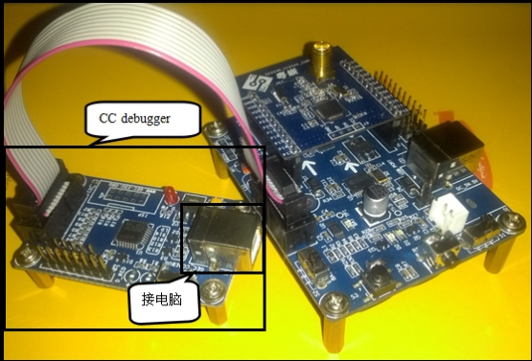

（2）打开IAR Embedded Workbench for 8051 7.60，在IAR 中打开实验工程文

件夹666.eww；并对工程进行编译。

先按左边圈中按钮---编译，再按右边圈中按钮----下载

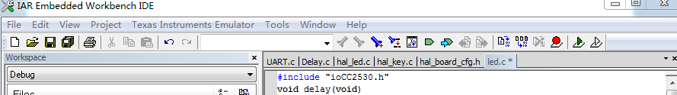

（3）单击IAR的全速运行，然后退出IAR。



1. 断开下载Debugger下载器，连接USB充电线，连接串口线。

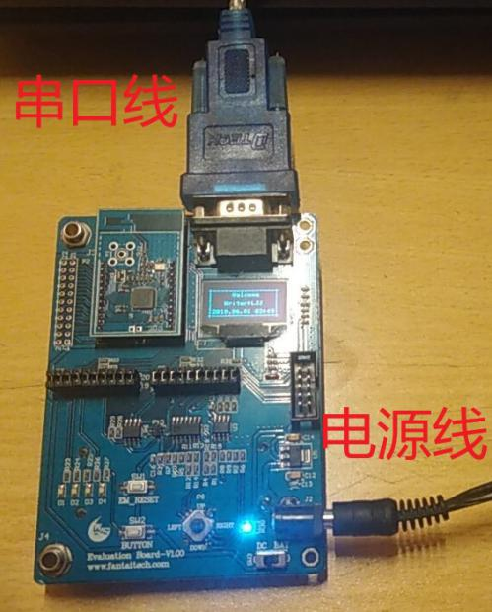

1. 打开stc-isp-15xx-v6.86r.exe 或者 串口调试助手.exe 连接上串口并设置波特率9600，接受区和发送区选择文本模式，打开串口。

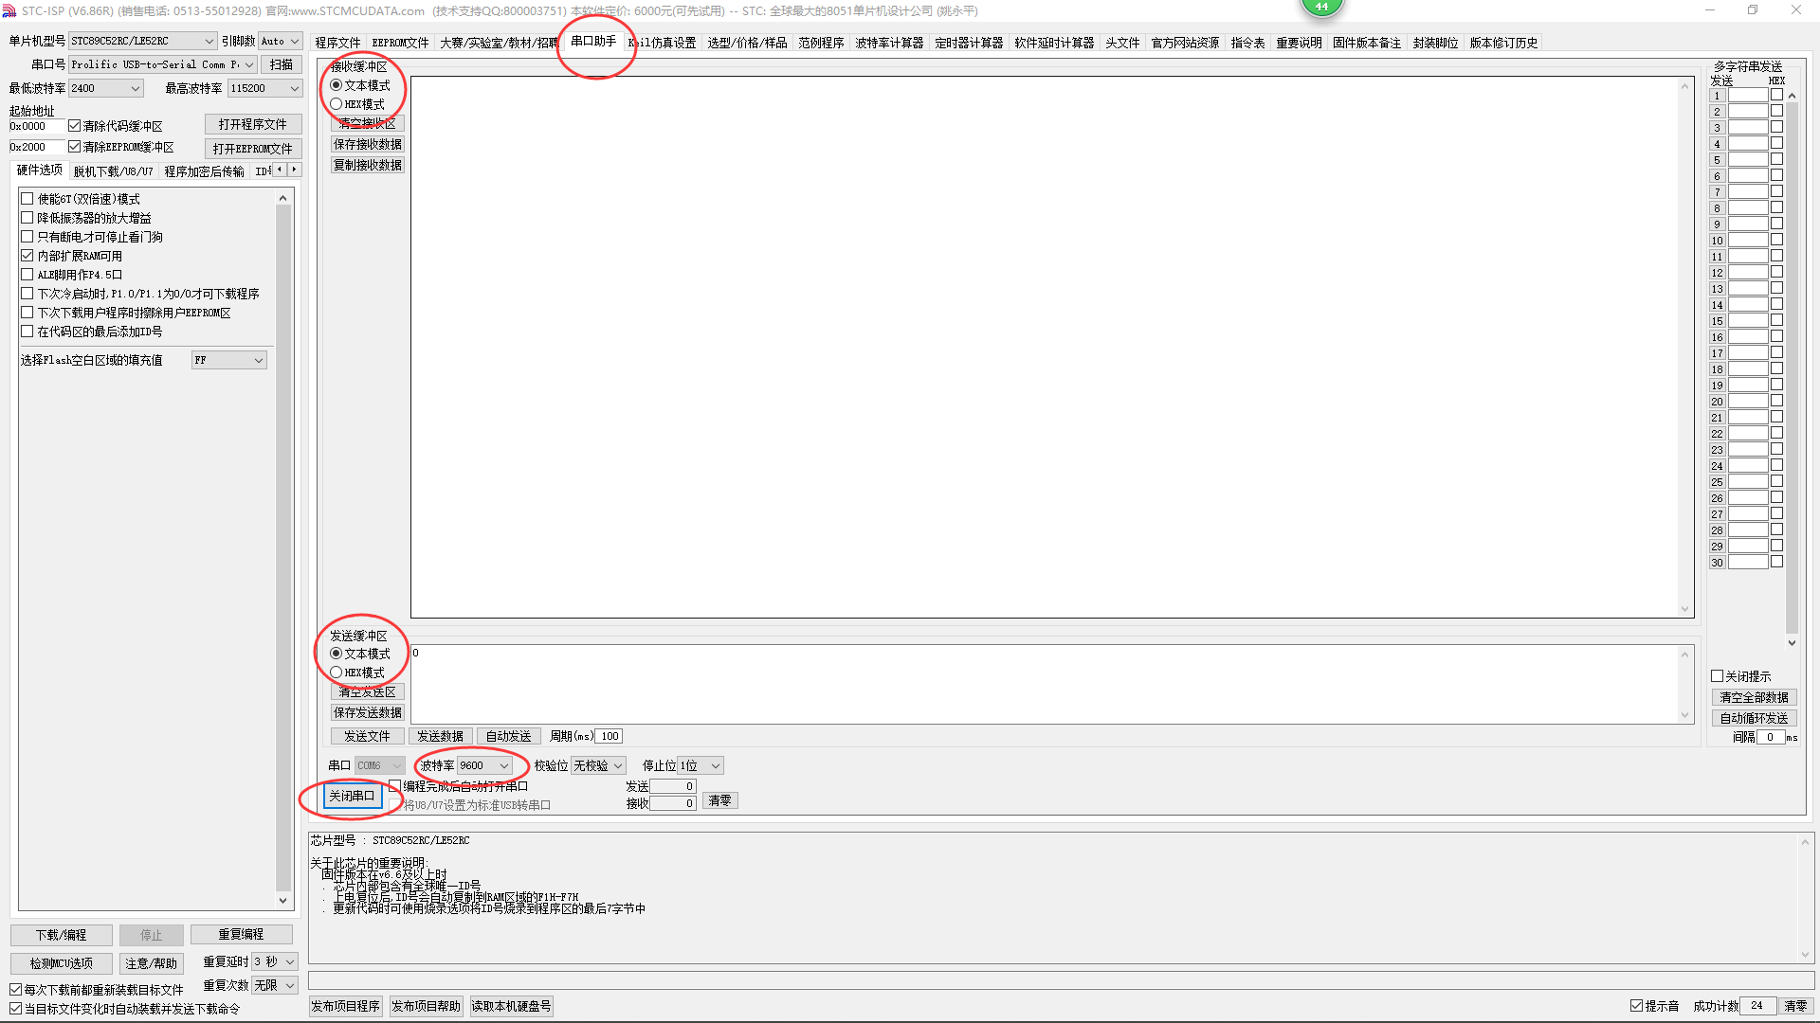

1. 通过串口发送命令控制LED亮灭，同时通过串口回传LED状态信息。

目前包含的命令有 0 灯全灭，1 只亮D1，2 只亮D2，3 只亮D3，4 灯全亮，T 进入计划二模式

发送区输入 4

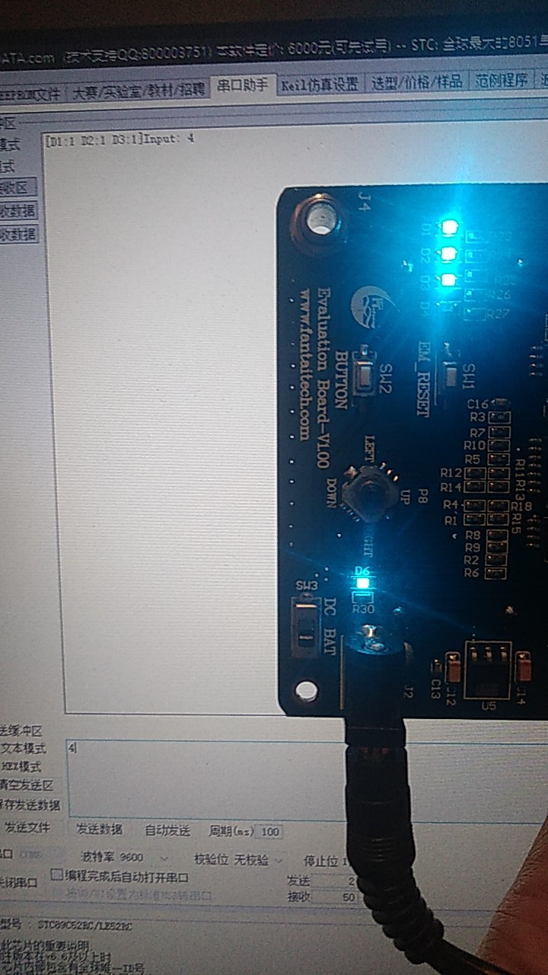

发送区输入 2

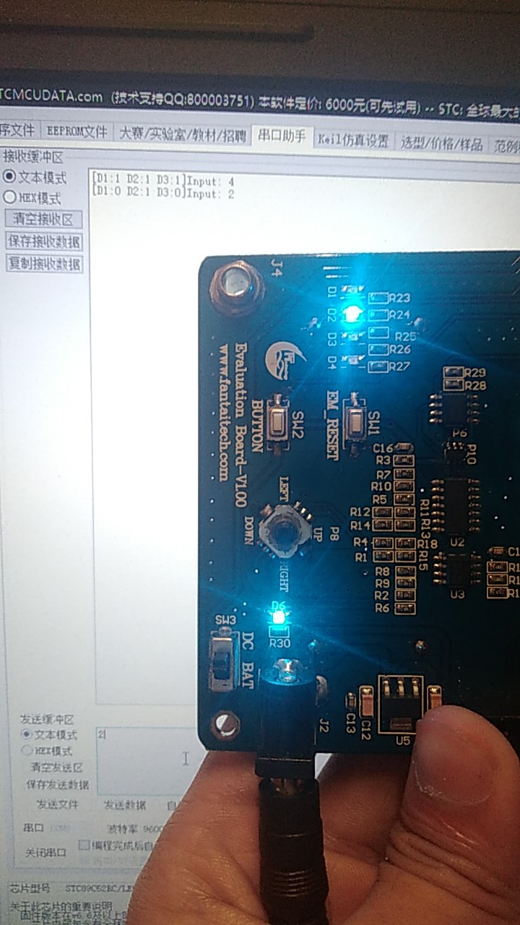

发送区输入 T

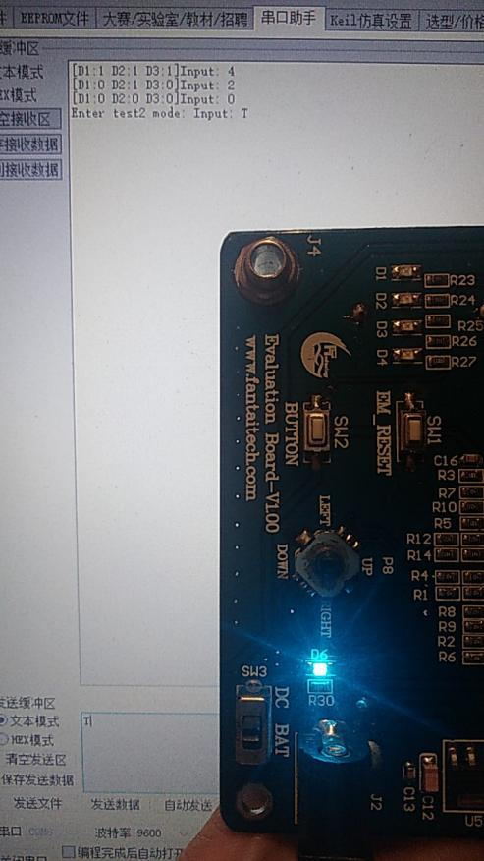

（7）OLED屏幕显示开机页面，包含作者信息及欢迎标题。四个LED灯默认关闭状态。

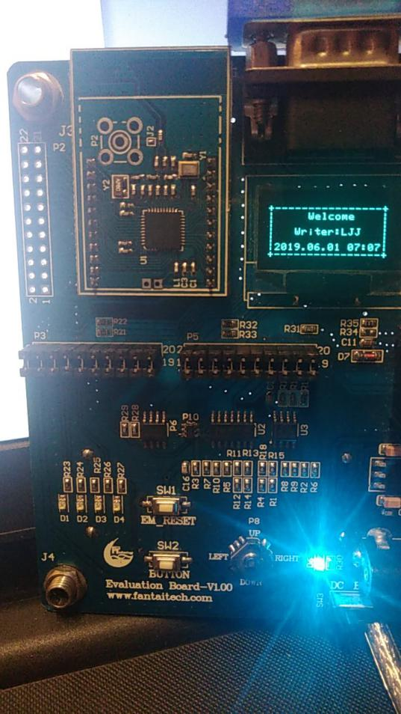

（8）按下按钮 BUTTON_SW2 按下一次时，同时通过串口回传LED状态以及哪个按键被按下信息。实现跑马灯，同时屏幕显示相关内容，通过串口回传LED状态信息。按下第二次时，实现四个灯同时闪烁，同时屏幕显示相关内容，通过串口回传LED状态信息。按下第三次时，实现跑马灯。以此循环。



1. 分秒计时器

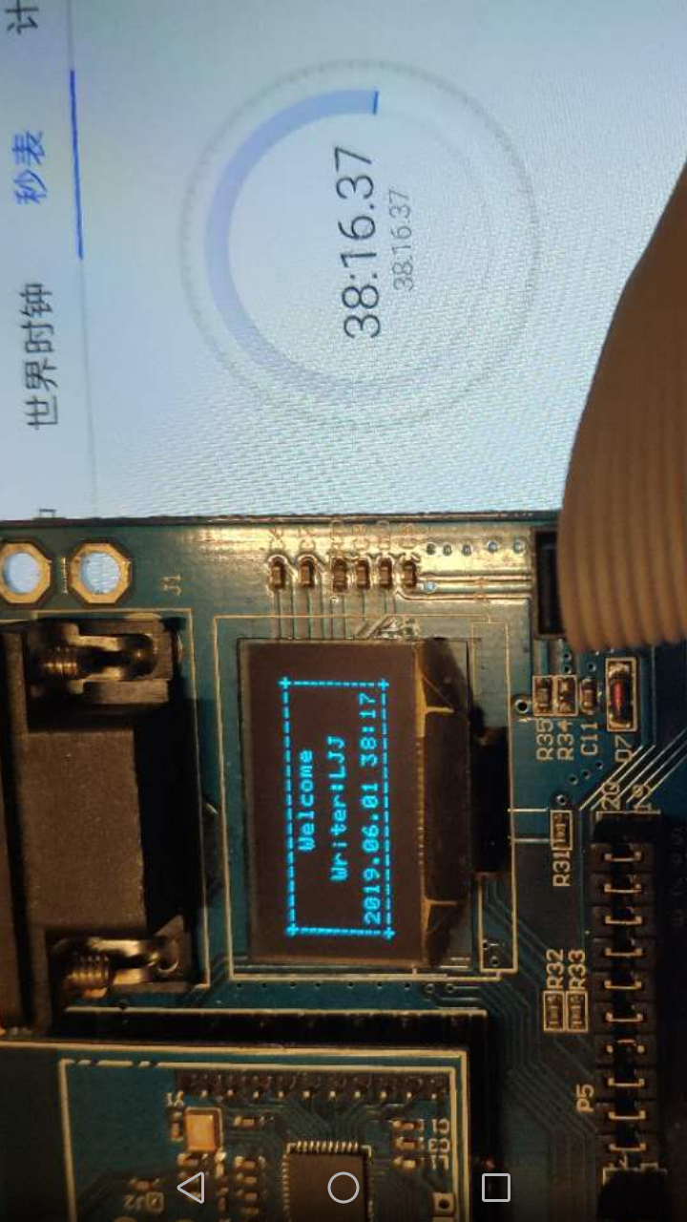

**9 、实验感想**

老师讲得好，实验写起来真简单。以现在的知识量能用cc2530Zigbee写的功能很少，希望以后能学到更多知识，实现更多更有意思的功能。

感觉写完这个项目后头有点冷！